大灰厂跨断层流动形变监测场地基本情况
场地名称 | 大灰厂 | 所跨断裂断层 |  | 黄庄-高丽营断裂中段 隶属：黄庄-高丽营断裂
所 在 地 | 北京市丰台区大灰厂 |  |  |  | 标石类型 |  | 混凝土标石基岩点
坐标(度) | S：39.86243 116.11597 W：39.86233 116.11592 1：39.86247 116.11584  N：39.86267 116.11575 E：39.86267 116.11598 |  |  |  |  |  |  | 海拔  高程 | 140 m
建设单位 | 中国地震局地壳应力研究所 |  | 监测单位 |  |  | 中国地震应急搜救中心于2003年7月接管观测
起测时间 | 1967年9月 | 资料变更 | 点位破坏后修复、观测设施更换以及观测点改造时，数据有变化。
场地概况 | 基线水准综合场地，场地有4条基线均为24m；正交、斜交各1条；未跨断层2条；4段水准观测均为2站。2003年7月前基线采用丈量法时，4条基线直接测量；其后改为基线测距法时，仍直接测量4条基线两端端点。
地质概况 | 断裂走向NE20~50°，倾向SW，倾角55~75°，断裂长度130km，正断右旋。上盘岩性震旦系中统白云岩，下盘岩性碳—二迭系页岩。
备 注 | 2003年7月前基线采用丈量法，其后改为基线测距法。图中箭头为水准测量往测方向。
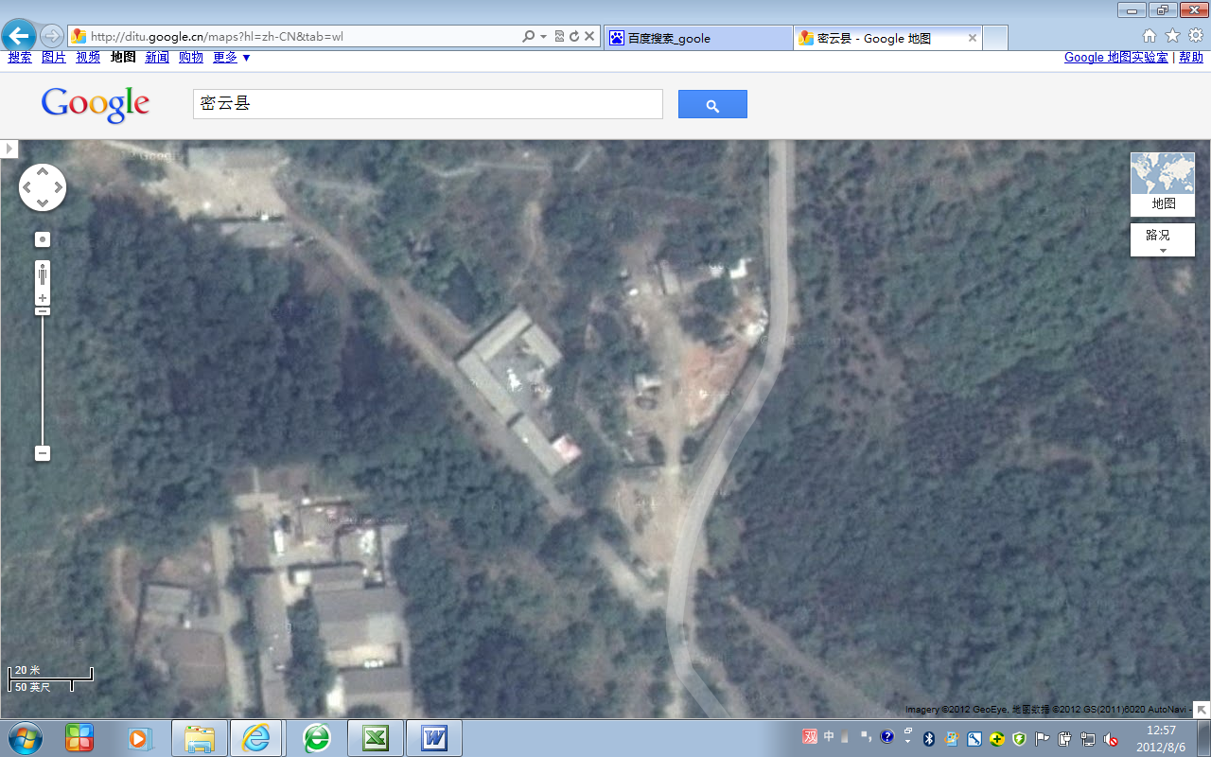
20m
大灰厂基线+水准
W
E
N
1
S
基线-水准共点
大灰厂地震分台
北宫森林公园西北墙
南至丰台区大灰厂村400米
大灰厂跨断层流动形变监测场地卫星图

